m5858/144

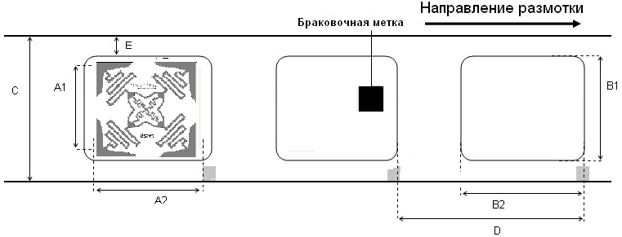 | САМОКЛЕЯЩАЯСЯ МЕТКА  Радиометка общего назначения М5858 технологии РЧИД является самоклеющейся меткой, используемой для маркировки различных предметов. Рабочая частота метки 860 - 960 МГц.

Характеристики
Чип | Monza 4D (Impinj)
Стандарт | EPC Class1 Gen2
Наименование изделия при заказе | М5858-144
ГЕОМЕТРИЧЕСКИЕ РАЗМЕРЫ МЕТКИ
Ширина антенны | 50 ± 0,5 мм
Длина антенны | 50 ± 0,5 мм
Ширина метки | 58 ± 0,2 мм
Длина метки | 58 ± 0,2 мм
Ширина рулона | 70 ± 0,5 мм
Шаг повтора метки в рулоне | 62.088 ± 1,0 мм
Расстояние от края метки  до края рулона | 6 ± 0,2 мм
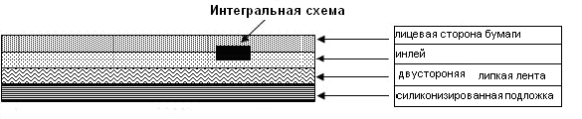 | Не допускается воздействие прямых солнечных лучей; переклеивание метки после ее нанесения на рабочую поверхность. Рекомендуется наносить изделие на следующие поверхности: картон; пластик. Перед нанесением метки поверхность должна быть очищена от посторонних примесей. Метка должна монтироваться на плоскую площадку. Не должна выступать за габариты площадки монтажа.

ЭЛЕКТРИЧЕСКИЕ И ФУНКЦИОНАЛЬНЫЕ ХАРАКТЕРИСТИКИ
Инлей | ИБСК144
Функциональный аналог/стандарт | Monza 4D / EPC Class1 Gen2
Интегральная схема (IC) | Согласно инлею
TID | 96 бит
EPC | 128 бит
Память пользователя | 32 бит
Пароль на доступ к памяти  (Access password) | 32 бит
Пароль на прекращение считывания  данных из памяти (Kill password) | 32 бит
Рабочая частота | 860 - 960 МГц
Электрическое тестирование | 100%, с маркировкой бракованных меток  ПВГ не менее 95%
ОСНОВНЫЕ ХАРАКТЕРИСТИКИ –
УСЛОВИЯ ЭКСПЛУАТАЦИИ
Рабочая температура /влажность | От -20°C до +80°C/ 15-80%
Срок хранения в таре | +20°C, 50% относительная влажность,  в течении 1 года
Рекомендуемая температура  нанесения метки | мин. +5°C
ФОРМАТ ПОСТАВКИ
Формат поставки | Метки расположены на рулоне
Маркировка рулона | Номер рабочей партии, тип изделия, количество годных, общее количество, дата производства
Втулка рулона | Картон, внутренний диаметр 76 mm (3")
Намотка | Меткой наружу

Будь впереди с RFID

